总成绩

《移动平台开发技术》
课程结业大作业软件设计说明书


任课教师： | 王 峥
指导教师： | 王 峥
班 级： | 1611201
姓 名： | 160720211卢奕阳  160710323田世先  161110427席乐乐  160720126李逸霆  151110420冯 辉  160300327冯涵旭

计算机科学与技术学院软件学院
哈尔滨工业大学课程结业大作业任务书
姓 名： 卢奕阳 院 （系）：软件工程
专 业： 软件工程 班 号 ：1611201
任务起至日期： 2019年4月28 日至 2019年5月9日
课程设计题目：小书笔记软件设计与实现
已知技术参数和设计要求：
根据已经学过的Android的知识与技能，设计并实现一个基于Android平台下应用程序。基本要求如下：
- 软件可以是手机小型应用工具(计算器、记事本等)、小型数据库管理系统(个人理财系统、个人课程管理、通信录管理系统等)和图形数字化游戏(挖地雷、消消乐等)。
- 对软件进行详细描述。包括软件的所有功能、性能、软件的界面。
- 进行详细规范的需求分析和软件设计。可使用面向对象或面向过程的分析、设计及描述方法，对游戏程序进行分析和设计。分析要详细，图表要规范。
- 在Android Studio3.2 For Windows环境下用Java语言完成软件的编程。
- 对完成的程序进行测试，并记录测试过程。
- 软件以组为单位完成，完成的软件要完整，工作量200行代码/人。要明确标注出来。
工作量：2周。
工作计划安排：
- 第9周周四7-8节：布置任务，开始检索资料。
- 第一次检查：第10周周一晚24：00前将包括：软件简介：包括软件的详细介绍和各项指标的报告提交至蓝墨云班课：本次检查为大作业成绩的10%，
- ：第二次检查：第10周周五晚24：00前将包括需求分析和总体设计的报告提交至蓝墨云班课，本次检查占总成绩的40%，
  - 需求分析：包括功能分析、数据分析和基本流程分析，并绘制出相应的图表。
  - 软件总体设计：软件模块的划分；每个模块的功能设计；包括每模块基本算法设计，要求绘制相应的图表。
- 结题检查：第11周周三晚24：00前将完成的程序工程压缩提和完成的大作业报告提交至蓝墨云班课。按时提交结题文档点大作业成绩的20%
- 结题验收答辩：第11周周四5-10节：携带打印出的纸制作业报告和装有作业程序的电脑，按结题答辩顺序，在507实验室进行答辩，结题检查占作业成绩的30%。
同组设计者及分工：
160720211卢奕阳：程序主设，设计，删除模块
160710323田世先：整理功能
161110427席乐乐：记录功能
160720126李逸霆：颜色功能
151110420冯 辉：分享功能
160300327冯涵旭：搜索功能

指导教师签字___________________ 年 月 日

教研室主任意见：

教研室主任签字_________________ 年 月 日

*注：此任务书由课程设计指导教师填写。
- 软件简介（160720211卢奕阳）

小书笔记，简单实用、简约优雅的笔记类应用
- 软件概述

中文名称：小书笔记

英文名称：ChapNote

用途简介：简单实用、简约优雅的笔记类应用。

使用方法：随手记事，快速检索，以图分享。

随手记事：

当我想到一件事的时候，我通常会打开一个笔记类应用，但是由于很多笔记类应用设计复杂，常常在我打开它时，就已经忘了自己想要记什么了，所以要把新建、编辑、保存这些功能做在最接近手指的位置，方便打开，打开就能记，记了马上能保存。而不需要点开某一条项目才能开始记。

快速检索：

跳词搜索：

记录的东西多了，整理起来非常麻烦，一旦记了几百条，再要一条一条翻简直是灾难。所以我们引入了跳词搜索功能，也就是输入搜索框的内容在实际存储时可以是不连在一起的，比如输入项目报告也能搜到 “项目的第三次报告”；

颜色分类：

同时由于人对颜色图形的记忆比对文字敏感，我们还引入了按颜色分类的功能，通过给重要事项加红色黄色等颜色来在翻找时快速定位；

按点记录：

另外，人的记忆是树状的，当我们想到一个事情的时候通常会将其分为一点两点三点来记忆，因此我们将所记内容整合成树状结构，一条项目下面可以有多个子项，每个子项也可以有相应的孙子项，当然为了保证简约，本软件设计为没有比孙子项更低的子项。

以图分享：

分享功能也是很重要的，需要分享给别人的文字一定是自己精心写就，必然也会想要与文字相匹配的优雅美观的分享结果，所以我们在直接文字复制的分享基础上加上了以图片分享的功能。
- 软件的背景、现状和核心技术：

通过对各大应用商店排行前十的笔记、便签类应用整理，我们整理了现有的比较火的笔记类应用有以下二十个，其中小记为苹果商店特供，其他都有相应的安卓版本。

印象笔记、微信读书、有道云笔记、幕布、锤子便签、时光手账、WPS便签、印象便签、Mori手账、纯纯写作、小黄条、多多便签、松果文档、素记日记、墨记、一本日记、微软笔记、讯飞语记、滴答清单、小记。

现有的软件有的界面美观如小记但是功能简陋，是一个完全以界面美感为优先牺牲功能的小众软件；而功能丰富的如印象笔记则是照搬了电脑化的思维，功能复杂，没法快速记事，丧失了手机端笔记应用的快速记事属性；同样的幕布为了追求树状结构走向了无限树状的极端，虽然功能强大但是对用户来说缺乏记事的安全感。相对来说既美观功能也相对实用的锤子便签也缺少了随手记事、颜色分类等功能，使得这部分的需求在笔记类应用的市场上仍然无法得到满足。

小书笔记就是为满足这部分的需求而生，还原笔记工具最重要的工具属性，立志成为一个简单实用、简约优雅的新时代笔记类应用。

核心技术：颜色分类、跳词搜索、按点记录、以图分享。
- 需求分析与软件设计（160720211卢奕阳）
- 需求分析

小书笔记需求分析采用面向对象的分析方法进行功能分析。主要使用了用例图、领域模型图及模块关系图等。

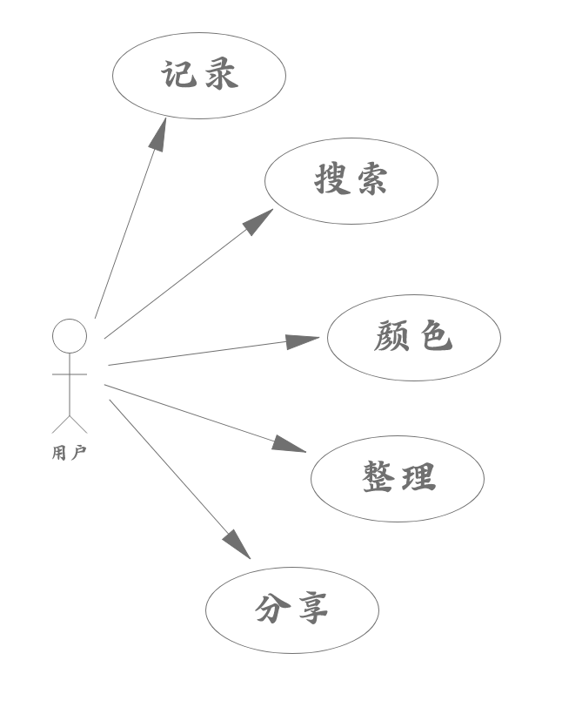

图-1软件总用例图

说明：本用例图展示了用户使用小书笔记的五大用例。分别是快速记录、跳词搜索、修改颜色、按项整理、以图分享。这五大用例对应了前面软件核心概述中本软件的五大核心卖点。

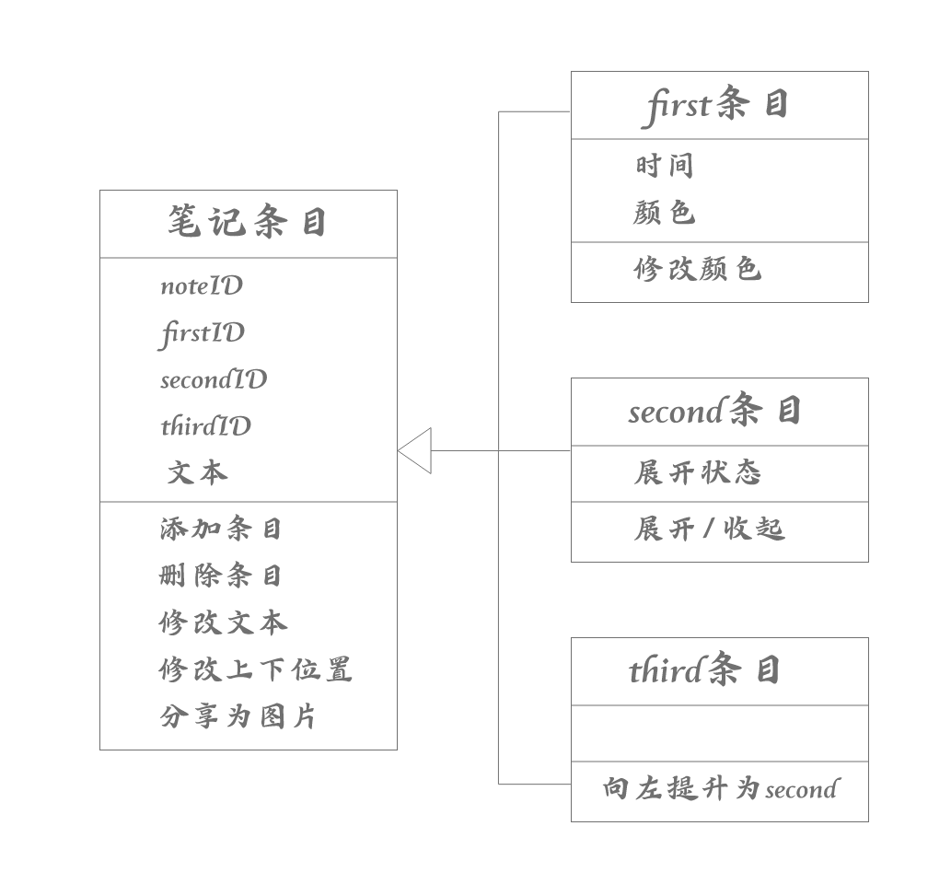

图-2核心类图（领域模型）

说明：本核心类图展示了小书笔记一条笔记条目的组成形式。一条笔记条目由三种不同级别的条目共同组成，其中一条笔记条目一定有且只有一条first级条目，而一条first条目对应零到多条second条目，一条second条目对应零到多条third条目。不同条目都可以进行添加、删除、修改，一条笔记条目可以分享为一张图片，只有first条目可以修改颜色，其他条目的颜色跟随同笔记条目的颜色，second条目在拥有third条目时可以进行展开收起，third条目可以向左提升为third条目。

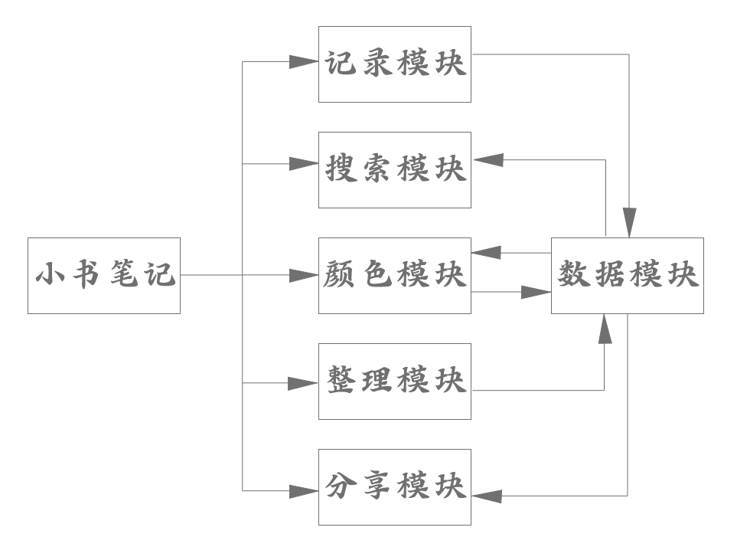

图-3模块关系图

说明：本模块关系图展示了小书笔记的六大模块之间的关系。中间的五大功能模块和五大用例对应，负责实现五种功能。

五大模块在运行时需要修改或读取数据模块中的内容。

比如记录模块会在数据模块中新增内容，搜索模块会读取数据模块的内容。颜色模块会读取数据模块来显示并且当用户修改颜色时会影响到数据模块。整理模块会修改数据模块中的条目间关系及展开收起等条目属性分享模块会读取数据模块的数据来生成图片。

五大用例模块共同影响了左边小书笔记的界面显示模块的展示内容。

软硬件环境：
开发硬件环境：
联想Y700 8G内存 500G硬盘
开发软件环境：
操作系统软件：windows10
开发调试软件：android stdio3.2
JRE: 1.8.0_152-release-1136-b06 amd64
JVM:OpenJDK 64-Bit Server VM by jetBrains s.r.o
软件运行硬件环境：
小米5 3G内存
软件运行软件环境：
MIUI 10.0稳定版 Android 8.0.0
工具版本：
Android stdio用于软件开发调试， 版本：3.2
Adobe XD用于软件界面原型设计， 版本：12.0
GitHub用于软件代码管理， 版本：1.92
松果文档用于在线文档编写， 版本：beta1
- 软件总体设计

小书笔记总体设计是在需求分析的基础上继续采用面向对象的分析方法进行总体的功能设计，形成软件的基本框架。主要使用了：分层用例图、完整类图、时序图、状态图、活动图等。

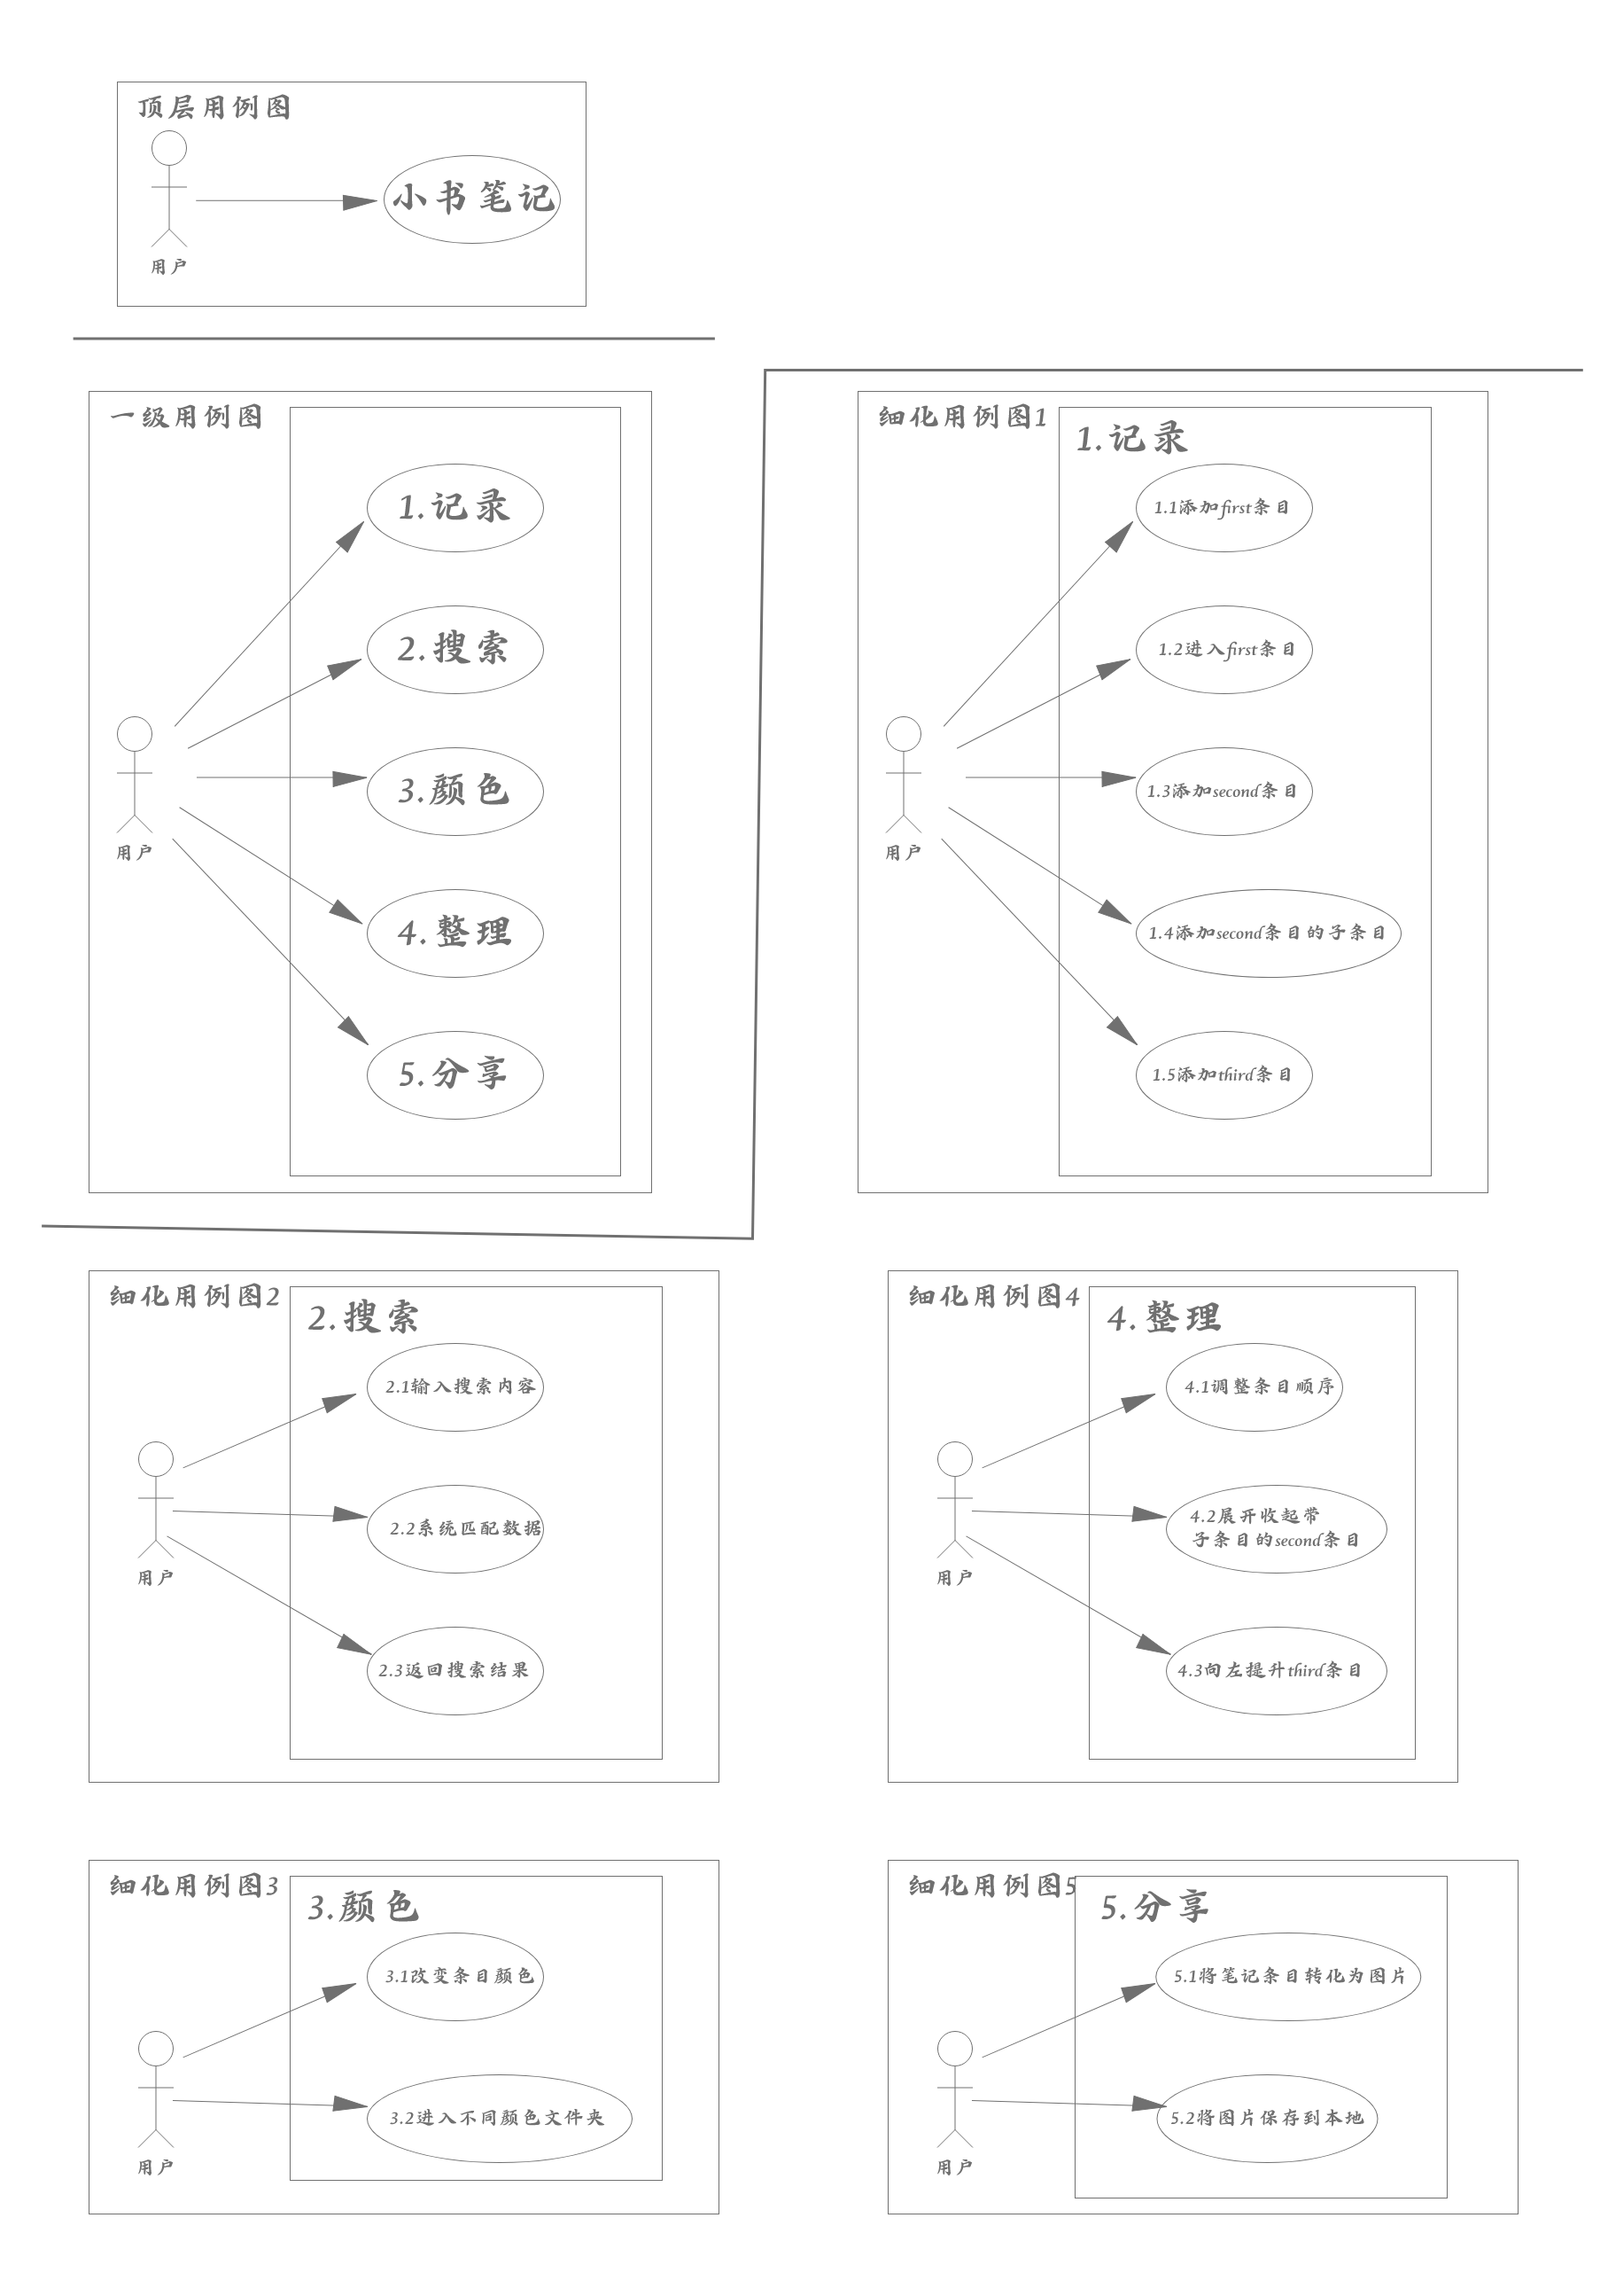

图-4分层用例图：

说明：本分层用例图一共分为三层，顶层用例图即用户用小书笔记，一级用例图即小书笔记的五大功能，细化用例图即五大功能的具体含义，将每个用例细化成两到五个细化用例，并进行具体用例的描述。

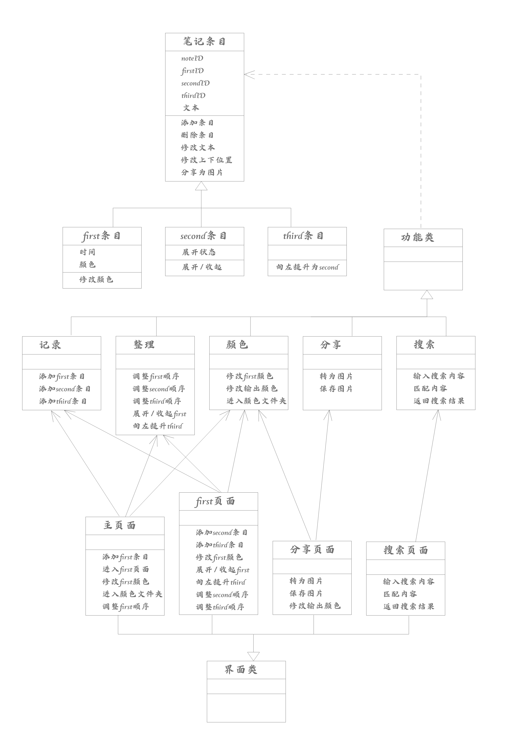

图-5完整类图：

说明：本完整类图将小书笔记分为三种类。一是实体类，笔记条目分为三种层次，不同层次条目有不同属性。二是功能类，功能类依赖于实体类，五大功能类继承于功能类，功能类含有许多不同的方法，这些方法会对笔记条目的属性进行修改。三是界面类，界面类包括了四大界面，不同界面使用了不同的功能类中的方法来展示不同的界面内容。

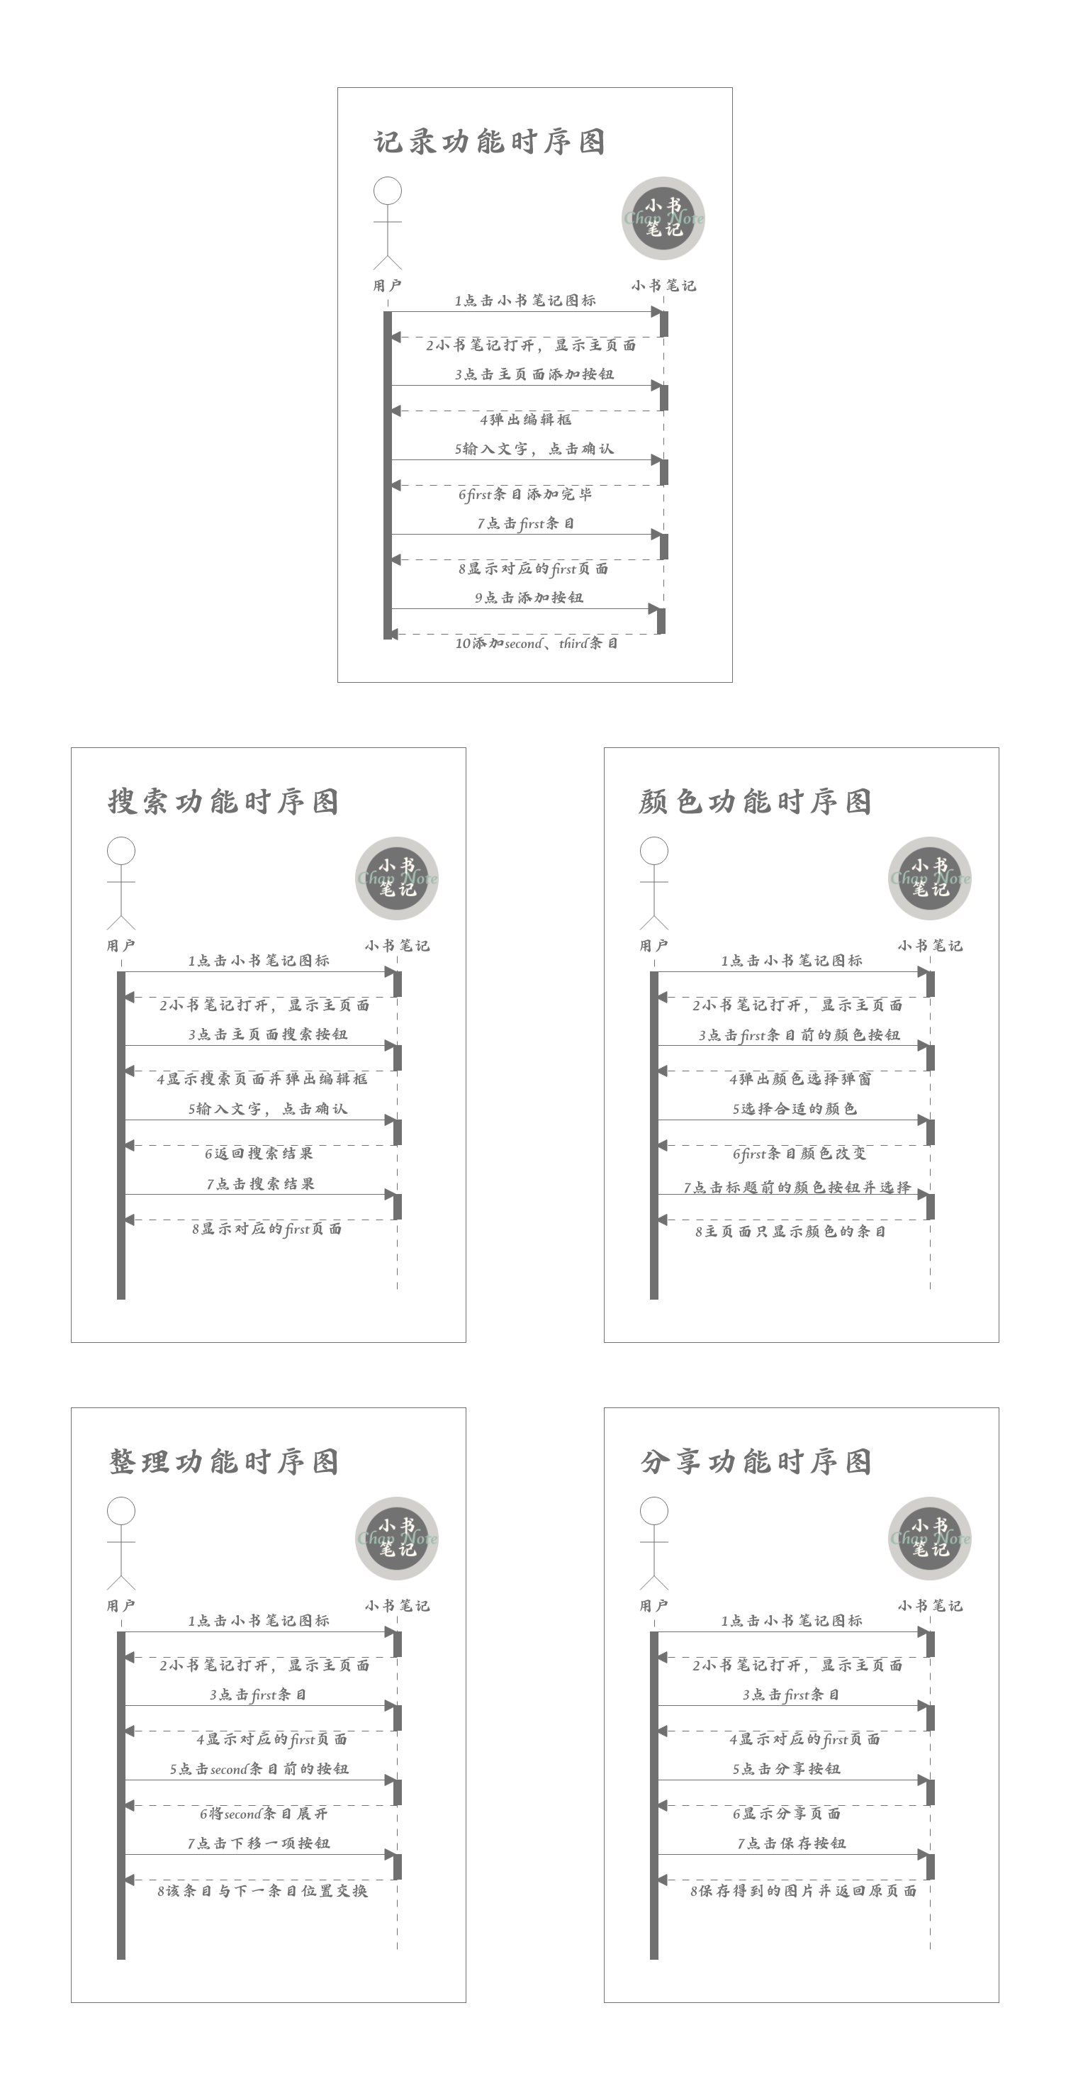

图-6时序图

说明：上图为主要功能时序图，展示了用户在使用小书笔记的主要功能时的交互过程。

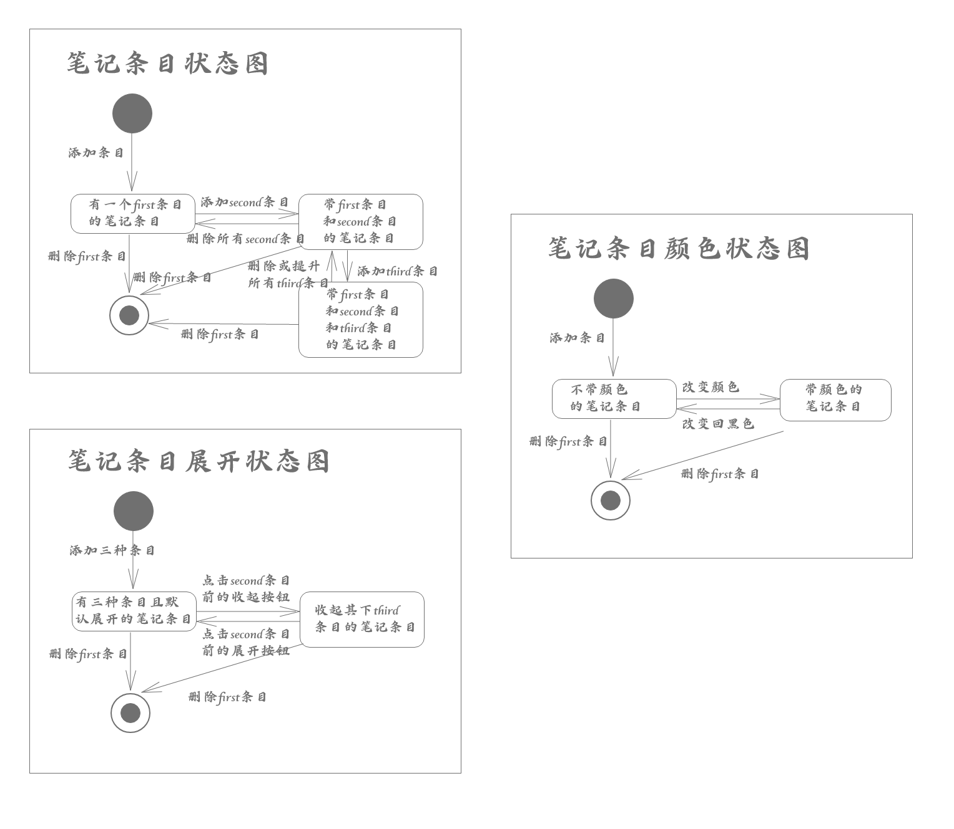

图-7状态图：

说明：如上为关于笔记条目的三种状态图，分别描述了笔记条目所含类型的状态转换过程，笔记条目颜色的状态转换过程，以及带third条目的笔记条目展开收起的状态转换过程。

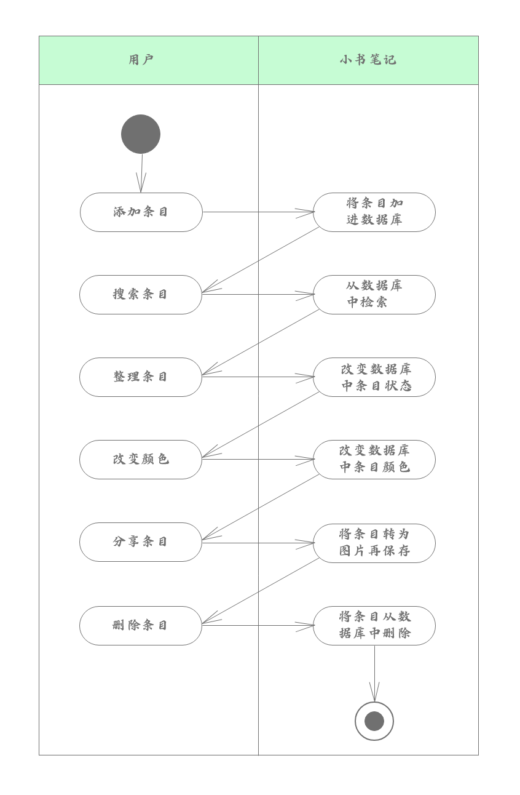

图-8活动图：

说明：上图为用户在使用小书笔记记录东西时所有可能的活动的简单活动图，用户每操作一个功能，软件就会使用一个方法来响应用户的活动，直到用户将它彻底删除。
- 详细设计（160720211卢奕阳）
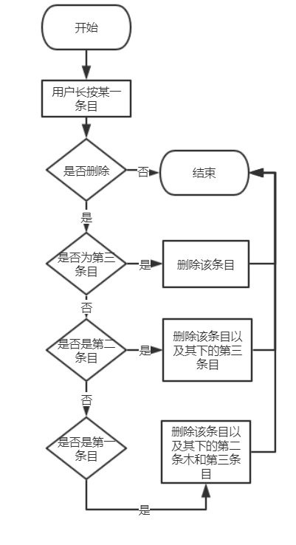
图-9删除功能流程图设计
删除功能是在程序功能模块设计时未考虑周全的，于是由我程序主设来进行代码流程设计以及编写。主要作用就是在删除某一个条目时能把其下的子条目也删除，并且要保证前后条目之间的三种id依然紧密相连。
四、编码实现 （160720211卢奕阳）
我主要做的是删除模块的代码编写，以及各页面的外观设计，及最后的各个模块的整合工作。删除模块开始我以为很简单，只要获取id然后对对应条目的数据库处理即可，后来方向这样做会出现非常多的幽灵条目，也就是它的子条目会时不时出现在其他的条目之下。然后我梳理了流程逻辑，在删除它的同时将它的子条目一并删除，终于解决了这个问题。

在最后的整合阶段，因为许多功能模块对数据库的操作要求非常高，导致本来想一个功能一个类的结构没法很好实现，而是将每个模块的不同功能穿插在不同的页面类中，虽然看起来不如一开始想的整洁，但是功能都有好好实现，有一些功能与开始的设计稿略有出入，比如颜色按钮全部移到了右上角用标题栏的菜单的方式实现的。我画的各种图形素材也都派上了用场。

最后的bug排查，会出现很多奇怪的bug以及一些虽然不算bug但是影响用户体验的地方，比如分享弹窗在分享操作完成后依然显示在页面上，我也将其进行了处理。
- 软件的测试记录（160720211卢奕阳）

测试用例：删除第三级条目

结果：成功删除，数据库里找不到该条目

测试用例：删除第二级条目

结果：成功删除，数据库里找不到该条目

该条目的子条目也未在数据库中找到

测试用例：删除第一级条目

结果：成功删除，数据库里找不到该条目

该条目的二级子条目也未在数据库中找到

该条目的三级子条目也未在数据库中找到

测试完毕

重复上述流程十次，分别用不同的文字，未出现“幽灵条目”现象，测试通过
- 体会、感想与建议（160720211卢奕阳）

1.这次开发让我对安卓的各种接口方法有了深刻的认识，比如标题栏是怎么设计的，如何在各个页面间合理切换，将不同人的代码整合时会出现完全无法相容的情况导致其中一人又将之前的代码以新的方式重新写了一遍，而预先建立一个数据类对代码简洁度的重要性。这些知识点非常零散，但是正是这些不同的知识点构成了一个优秀的安卓软件或者说优秀软件所必不可少的一些特质，比如模块间的代码的高效整合。

2.心理情感上，首先这软件从交互原型开始就是我设计的，虽然可能和那些大公司的软件还没法比，我还是很自豪的。从一开始完全不知道从哪里下手，到熬夜修bug，每一行代码都见证了我的成长。

七、详细设计（151110420冯 辉）

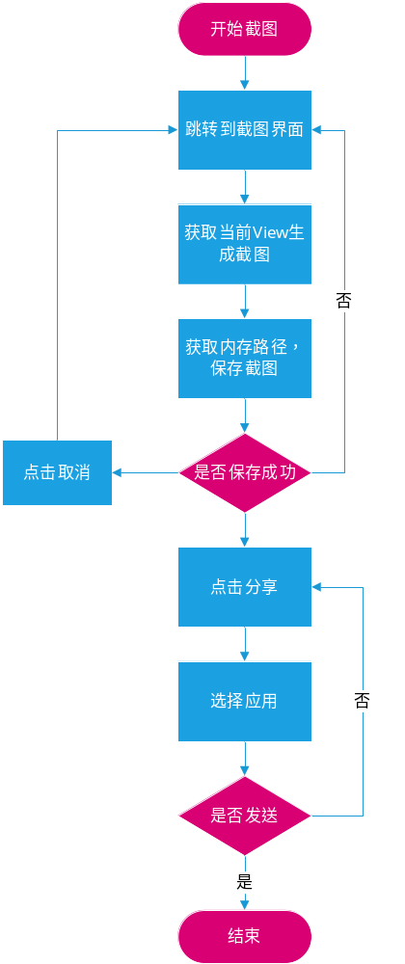

图-10分享功能流程设计图

八、编码实现 （151110420冯 辉）

按钮边框设计的问题：

在进行界面设计的时候，当按钮放在标题栏，如果按钮的颜色和标题栏颜色一样的话，按钮的边框就会消失，并且矩形的按钮样式不够美观，然后通过学习得知，通过在drawable文件夹新建布局文件，然后通过<shape>标签就可以设置按钮的背景样式，边框，渐变以及圆角等。在button里直接在background属性中调用即可。

截图问题：

在进行获取当前页面截图的时候卡住了，于是学习了android进行截图的相关知识。在这次的项目中是对View进行测量，布局后进行截图的。这种方式，比较简单，容易实现，但是不适用于对WebView的截图。

分享界面设计问题：

分享界面刚开始是一个新的页面，操作起来比较麻烦，然后了解到了Dialog弹窗，这里就是使用的Dialog的一个直接子类AlertDialog。它可以显示标题，自定义的弹出框以及最多三个操作按钮。这里是调用了AlertDialog的内部类AlertDialog.Builder来构建弹出框的，然后通过setView设置要显示的内容。

在这里对于这个弹出框的动画效果也进行了一点设计。首先在res文件夹下新建一个用于存储设置弹入弹出布局文件的文件夹，然后通过<scale>标签进行设计。

弹出框的样式是在values文件夹中的style布局文件中设计的，通过修改<style>标签进行设计。

获取手机内存目录：

在进行图片分享的过程中遇到了这个问题，本来是计划在缓存中读取图片信息进行分享的，但是没能够实现，便想到了先将缓存中的图片保存在手机内存中，然后分享的时候从手机内存读取图片信息再进行分享。但是，图片的存储位置是个问题。这里用到了Environment类来获取存储路径。然后还调用了Date方法获取当前时间，对文件名进行标注。

分享问题：

查找到了许多的分享的方式。这里使用的是安卓系统本身的实现分享的功能，这里只需要向startActivity传递一个ACTION_SEND的Intent即可。这里需要在附件数据中的EXTRA_STREAM放一个指向数据的URI，就可以实现图片的分享。intent.setType是用来设置参数类型的，这里使用"image/png"参数，将其设置为.png图片。

无法分享图片问题：

刚开始测试的时候，是使用的文本，没出现问题，但是当将文件类型设置为图片的时候，分享的时候是空白。首先想到是不是权限的问题，无法调用网络进行图片的分享，但是添加了调用网络权限还是同样的问题。之后查看程序运行日志，发现是权限的问题，原因是Android不再允许在app中把file://Uri暴露给其他的app，包括但不局限于通过Intent或者Clipdata等方法。于是通过写了一个initPhotoError()方法，并在shareMsg中调用，就解决了问题。
- 软件的测试记录（151110420冯 辉）

黑盒测试：
- 点击截图按钮，成功截图
- 弹出分享对话框，截图成功显示在对话框中
- 点击分享，截图成功保存，并且分享到qq好友，成功发送截图给好友
- 点击取消，成功返回到初始页面
白盒测试：
- 分享测试：

分享类型 是否成功 是否满足期望
文本 是 是
图片 是 是

2.图片保存测试：
路径是否存在 是否成功 是否满足期望
存在 是 是
不存在 提示保存失败 是

十、体会、感想与建议（151110420冯 辉）

1.知识和技能方面的体会和收获：

这次课程设计，首先是对于前一段时间课程教授知识的总结，有效的复习了前段时间的内容，对于课堂上的知识有了一个较好的回顾总结。通过这次课程设计，我掌握了将零散的课堂知识融合到一起，应用到一个整体当中。在复习熟练运用已学知识的同时，还学习到了新的知识点，并且加以运用。通过这次的课程设计，收获到了许多新的知识与技能，在以前的课程学习中，总是懒得动手去做，知识的了解就不够透彻，但是通过这次的动手学习与实践，对于知识的掌握就很熟练透彻了，动手去做才是硬道理。

2.心理和情感方面的体会和收获：

首先这次的课程设计是小组的形式完成，我们从开题一起讨论题目，确定分工，到最后一起做出我们的成品，内心时候极大的喜悦和成就感的。我们的小书笔记的完成离不开每一位成员的努力与付出。在此之前，很少有这种体会，这次的课设让我感受到小组工作的氛围以及项目完成时的成就感。而且，通过这次的课设，我对于安卓的理解也加深了一步，对于安卓这门课程也是越来越感兴趣。

十一、详细设计（160710323 田世先）

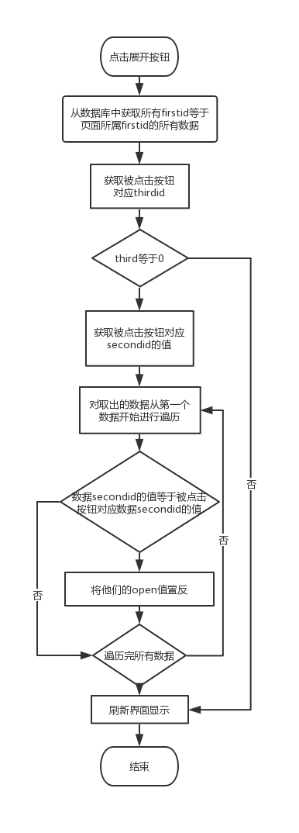

图-11里界面展开收起按钮相关流程图

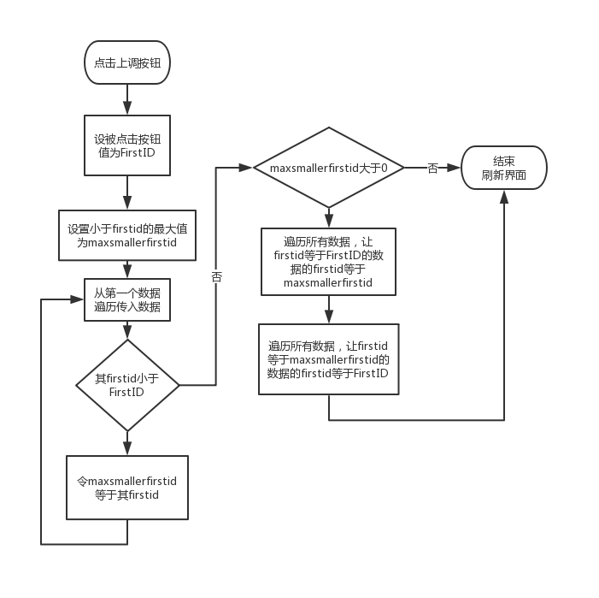

图-12外界面上调按钮的相关流程图：

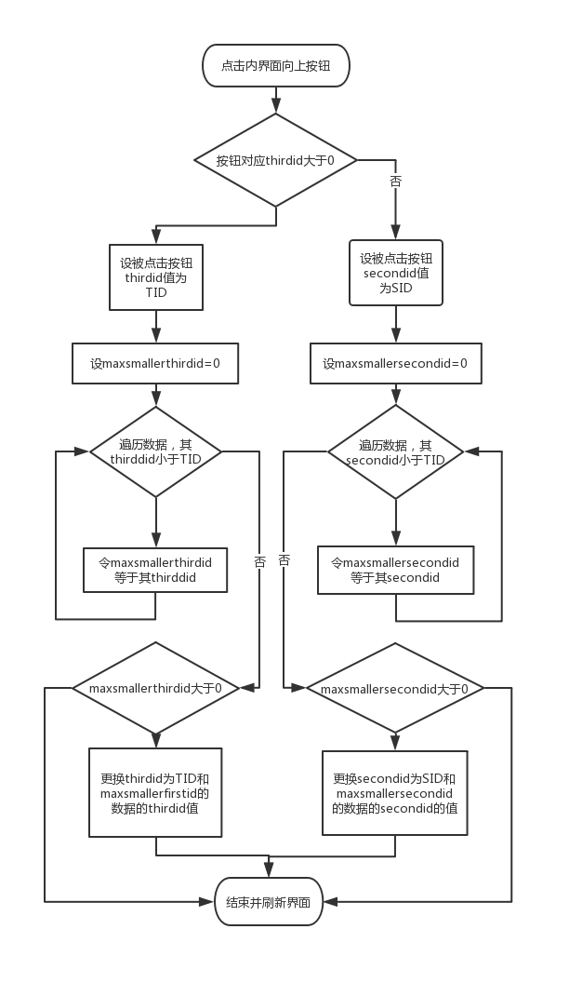

图-13内界面上调按钮的相关流程图

十二、编码实现 （160710323 田世先）
  - 先做了一个内部设好数据，基本实现展开，上移等功能的小样式
  - 然后将内部写死的数据改为使用数据库完成
  - 叫代码交给负责人让其进行整合

十三、软件的测试记录（160710323 田世先）

黑盒测试：

1.分别对不同的firstid进入的界面进行无规则点击展开收起

2.对主界面非首项和首项进行点击向上按钮观看效果

3.对子界面非首项、首项、子首项、子非首项进行点击向上按钮观看
白盒测试：

1.在多个人代码还未整理综合的时候，自己建了一些控件实现对功能是否实现的展示

实现之后

十四、体会、感想与建议（160710323 田世先）

1.知识和技能方面的体会和收获：

这次课程设计，首先是对于前一段时间课程教授知识的总结，有效的复习了前段时间的内容，对于课堂上的知识有了一个较好的回顾总结。通过这次课程设计，我掌握了将零散的课堂知识融合到一起，应用到一个整体当中。在复习熟练运用已学知识的同时，还学习到了新的知识点，并且加以运用。通过这次的课程设计，收获到了许多新的知识与技能，在以前的课程学习中，总是懒得动手去做，知识的了解就不够透彻，但是通过这次的动手学习与实践，对于知识的掌握就很熟练透彻了，动手去做才是硬道理。

2.心理和情感方面的体会和收获：

首先这次的课程设计是小组的形式完成，我们从开题一起讨论题目，确定分工，到最后一起做出我们的成品，内心时候极大的喜悦和成就感的。我们的小书笔记的完成离不开每一位成员的努力与付出。在此之前，很少有这种体会，这次的课设让我感受到小组工作的氛围以及项目完成时的成就感。而且，通过这次的课设，我对于安卓的理解也加深了一步，对于安卓这门课程也是越来越感兴趣。

十五、详细设计（160720126李逸霆）

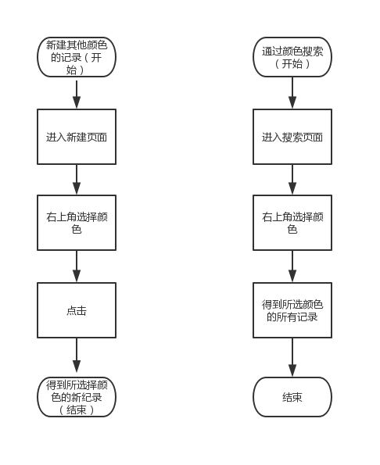

图-14颜色模块主要功能流程图

十六、编码实现 （160720126李逸霆）
问题1：颜色不是单独的一个页面或方法，需要被其他方法调用。
解决：单独新建一个java类，取名为color，在类中写所需的方法，当其他类需要时，再实例化进行调用。

问题2：颜色方面需要的功能定位两个，分别是改变记录的颜色和通过颜色查找得到相同颜色的记录。
解决：类似问题1，无法单独写一个功能，再在主activity中利用相关组件直接调用，所以需要写具有传入参数和返回值的函数。由于最终决定在建数据库的时候，将记录的颜色也作为一个键存入，所以可以将主键，也就是key id当作传入的参数，再在数据库中进行查找，将该条记录的颜色当作返回值。得到第一个函数，即可以得到当前记录的颜色。反过来，在完成第二个功能的时候，将颜色值当作传参，再在数据库中进行查找，将所有属性匹配传参的记录的key id作为返回值。得到第二个函数，即可以得到所需颜色的所有id。

问题3：需要指定该软件可以变色的具体颜色。
解决：新建一个value.xml文件命名为color，将所需要的颜色存进去并分别命名为相应的小写单词。

问题4：为了方便读取也方便存储，将数据库所存的颜色值决定为小写的单词，如何将颜色与具体xml文件中调用的颜色值对应。
解决：我写了三个方法。第一个方法，通过输入字符串，在xml文件中调用，得到颜色值并返回。
第二个方法，输入字符串，得到相应按钮颜色的值并返回（按钮和记录分开）。第三个getId方法通过输入类名得到colorid，被应用在前两个方法里。
十七、软件的测试记录（160720126李逸霆）

黑盒测试：
1.进入新建页面。

2.点击红色按钮。

3.点击新建+按钮，成功得到一条红色的新记录。

4.进入搜索页面。

5.点击红色按钮。

6.成功得到所有的红色记录，包括刚刚新建的那条。
白盒测试：

1.新建其他颜色记录测试：

颜色类型 测试结果 是否满足期望
属于已有颜色 成功创建 是
不属于已有颜色 程序报错 是

2.搜索其他颜色记录测试：

颜色类型 测试结果 是否满足期望
属于已有颜色 得到所选颜色的记录 是

不属于已有颜色 得到空白 是

十八、体会、感想与建议（160720126李逸霆）

首先，这次任务是一次团队任务，是在组长调配，各组员分工合作的基础上完成的。我的第一感想就是团队的力量是永远大于个人的。所以在以后的工作任务中，肯定要以团队利益至上，不能逞强，特别不能持有个人英雄主义的想法来完成团队的任务。第二点感想就是，一个团队之间一定要多沟通，多交流，一个人不会的问题，不要死钻，应该直接拿出来询问。因为耽误的不是一个人的时间，而是一个团队的利益。这在以后的公司中，一定是死穴。我们这次任务就一直在图书馆进行，组长卢奕阳多次预约图书馆五楼的研讨室，任务效率确实比一个人埋头苦干要高得多。

其次，在个人代码能力上，由于很多东西都不是课堂上教学得到的结果，这激发了我个人的求知欲，也锻炼了我个人的解决问题能力，因为确实在基础构想上遇到了很多预期之外的麻烦，在CSDN与简书上将困难细化并逐一搜索解决。感觉这门课，以及这个大作业，抛开锻炼写代码能力，感觉像是一块敲门砖，为我打开了移动平台的大门，特别是Android方向的平台开发。这为我以后的工作或者读书都新添了一个新的选择。

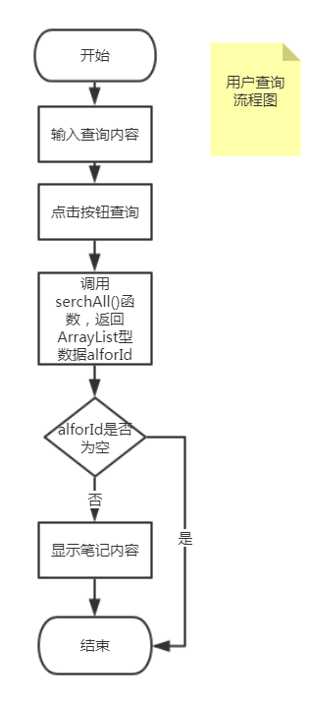
十九、详细设计（160300327冯涵旭）
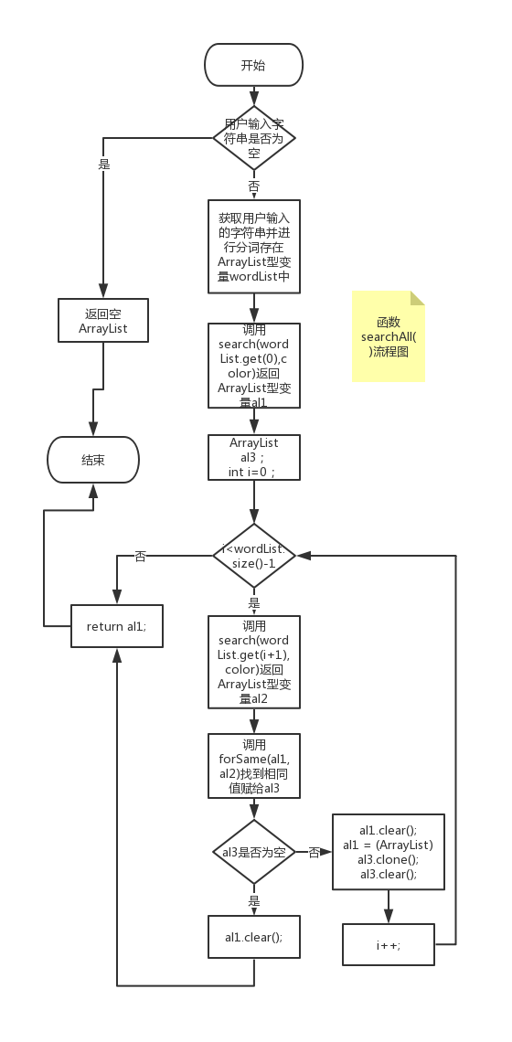
图-16

图-15用户查询流程图

图-15代表的是用户

查询整体的流程图，用户通

过输入一个字符串，并点击

查询按钮，就可以在界面上

显示笔记内容了。

图-16代表的是函数

searchAll()的流程图，该

函数作用是通过读取用户输

入的字符串，先进行分词，

然后在数据库中找到所有包

含这个词组的条目，最后返

回存放这些条目id的ArrayList

型数组。如果用户输入为空，

则返回的空的ArrayList型数组。具体实现逻辑是对每一个分词都用search()方法去数据库中查找，返回一个ArrayList型数组，再用forSame()方法对这些数组进行比较，找出共有的id。

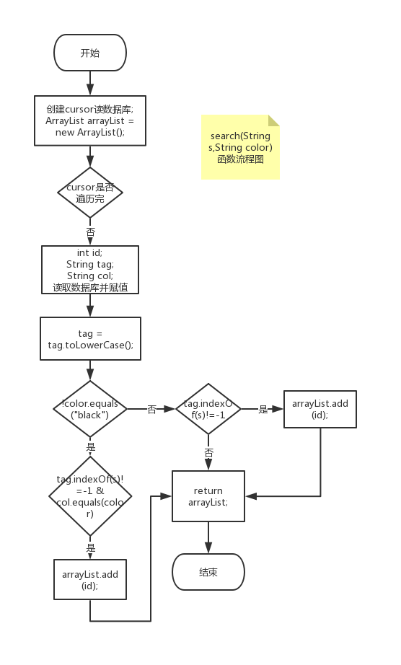
图-17

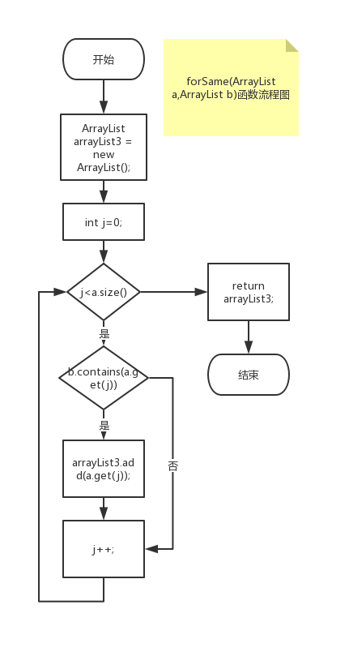
图-18

图-17是search()方法的实现，传入分词结果和color变量（用户选择的颜色按钮），在数据库中进行查找，找到所有符合传入参数的条目，返回一个包含这些条目id的ArrayList型数组。

图-18是forSame()方法的实现，传入两个ArrayList<int>类型数组a,b，找出两者共有的id并返回。具体实现就是遍历其中一个数组a，用b.contains()函数判断a的每个元素在b中是否存在，存在则记录，最终返回他们共有id的ArrayList型数组。

二十、编码实现 （160300327冯涵旭）

每秒刷新功能：

先开始想用一个循环然后在里面加上sleep方法，后来发现不好实现，是用了消息相应机制，使用了Timer类和Handler类来实现。每隔一秒Timer类的一个实例就发送一条消息，然后Handler类的实例去处理这条消息。

分词功能：

由于能力有限，我从GitHub上找到了Android版的结巴分词实现，在我们的程序中用到了它分词接口，只需传入一个字符串，便可以输出一个ArrayList<String>的数组。但在测试中发现大写的英文字母会自动转化为小写字母，这样就导致包含大写字母的字符串在数据库中是查不到的，所以在读取数据库条目内容的时候我把英文内容全部转化为小写，也因此查找时不区分大小写。

搜索功能：
搜索功能用了三个函数去实现分别是searchAll()，search(String s,String color
)，forSame(ArrayList a,ArrayList b)，其中searchAll()函数调用了search和forSame函数，直接返回符合用户输入的包含id的ArrayList型数组。

其他问题：
先开始声明ArrayList型变量时没有指明Intger类型，无法用int a=xxxx.get()后来写成ArrayList<Intger>就可以了。
其中有一条语句我想将一个ArrayList类型的变量b赋给另外一个ArrayList变量a，先开始就是用了a=b;但后面还用了b.clear()，发现a也为空了，查了一下才知道用a=b的话a和b就都指向了一个内容，b.clear()之后，a指向的当然也就为空了，所以用了a=(ArraryList)b.clone(),这样a和b就不指向同一个值了。
二十一、软件的测试记录（160300327冯涵旭）
数据库中条目为：
text id color
"我在哈尔滨工业大学威海FENGhanXUN" 1 "black"
"我爱哈尔滨大连" 2 "yellow"
"城市戴尔什么东西" 3 "red"

黑盒测试：

用户输入：我 ， 页面显示id为1、2的条目

用户输入：我大连 ， 页面无显示

用户输入：我大连，颜色选为黄色 ， 页面显示id为2的条目

用户输入：我FENGhan，颜色选为黑色 ， 页面显示id为1的条目

白盒测试：

存id的ArrayList变量为al

输入：无，页面无显示，al为空

输入：我，页面显示id为1,2的条目，al：1,2

再点击yellow按钮，页面显示2条目，al：2

输入：FENGhan，点击black按钮，al：1

二十二、体会、感想与建议（160300327冯涵旭）

1.知识和技能方面的体会和收获：

通过这个的Android的大作业，我对课上的知识有了更深入的理解，对如何运用这些控件、机制有了更好的掌握，以及对自己的薄弱的地方也有了认识，比如消息相应机制，在课上虽然也学过做过，但没有真正用到项目时，不太清楚情况应该使用，但通过这次大作业我了解到去做一些周期性的工作时可以去调用，比如页面刷新、每固定时间去干一些事情等。以后有机会也要多去实践，这样编程能力才能真正的提高。

- 心理和情感方面的体会和收获：

我们小组通过共同的协调分工去实现了一个以前看似不可能完成的任务，因为以前只会玩手机，还没想过能做出属于我们自己的app，当真正做出来时内心是非常开心的，然后就是团队的力量是非常强大的，可以实现1+1>2的效果，当然我们的组长也是非常负责的，他统筹了整个流程，没有他整个app是不可能完成的。总之这样一次项目经历是非常难得的，也收获了很多。

二十三、详细设计（161110427席乐乐）

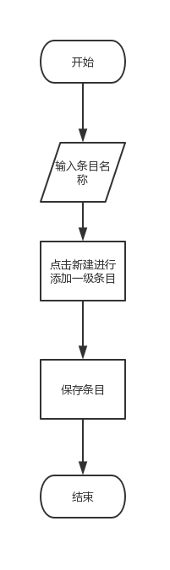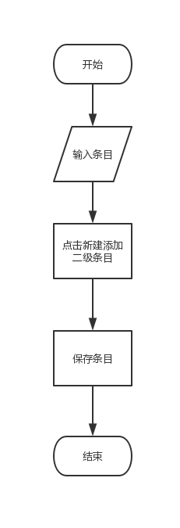

图-19、图-20新建模块功能流程图设计

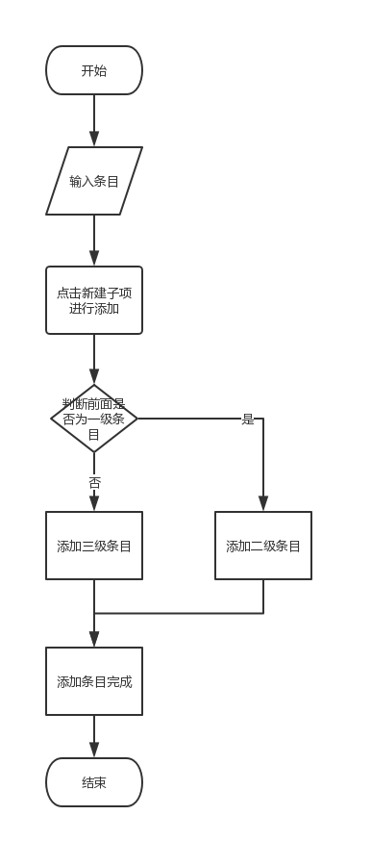

图-21新建模块添加三级条目流程图

二十四、编码实现（161110427席乐乐）

开始的时候想用数据库直接进行添加记录操作，后来发现代码十分复杂，于是想到定义一个Data类来记录每一条数据，再调用数据库直接存储这一条，而且通过定义ArrayList<Data>可以直接存储多条数据，方便了在软件其它地方进行调用，为了使用数据库，新建了mydatabase这个功能类，用来专门处理数据库，比如getarray可以直接获取到以Arraylist方式整合的所有数据，用getfirst通过Arraylist方式获取所有一级条目的数据，getmore获取所有指定fistid的数据。

二十五、软件的测试记录（161110427席乐乐）

黑盒测试：

1.输入信息点击新建建立一级条目，成功。

2.输入信息点击新建建立二级条目，成功。

3.输入信息当上方没有二级子项，点击新建子项成功建立二级子项，当上方有二级子项，点击 新建子项成功建立三级子项
白盒测试：

编码完成后，通过对源代码进行分析检验，排除了编码过程中出现的错误。

输入a 数据库输出firstID、test输出a

输入b 数据库输出secondID、test输出b

输入c 数据库输出thirdID、test输出c

二十六、体会、感想与建议（161110427席乐乐）

通过这次实验与这次的课程学习，我学习了如何去开发一个移动端应用程序，通过具体的编码实现，让我增强了一定的编程能力，通过对产品的调研与分析，也学习了一些关于产品开发的知识，通过对软件进行白盒黑盒测试，学习到了关于软件测试方面的知识。

在程序的开发过程中，我们小组通力合作，共同完成了这项任务，我们体会到了小组合作的乐趣与成就，通过实践，深化了自己所学的知识，通过小组合作，知道了如何在团队中进行合作，同时也发现自己要学习的还有很多，以后要更加努力。

二十七、参考文献(共同讨论、参考)

网络文献：

[1]android按钮设置边框实例：

https://blog.csdn.net/mj19910923/article/details/8633255

[2]安卓开发便签实例：

https://blog.csdn.new/qq_38442065/article/details/8030962

[3]利用Intent.ACTION_SEND进行分享

https://blog.csdn.net/wuzhiguo1314/article/details/52950764

[4]Android 文件外/内部存储的获取各种存储目录路径

https://blog.csdn.net/csdn_aiyang/article/details/80665185

[5]Android截屏、保存、分享

https://blog.csdn.net/mountain_hua/article/details/81273438

[6]解决exposed beyond app through ClipData.Item.getUri() 错误

https://blog.csdn.net/guiping_ding/article/details/78502290

[7]Android UI系列-----Dialog对话框

https://www.cnblogs.com/xiaoluo501395377/p/3419398.html

[8]android里颜色设置：

https://www.cnblogs.com/bluestorm/p/3644669.html

[9]android里动态添加和删除控件：

https://blog.csdn.net/qq_36408196/article/details/80302205

[10]Arraylist数据结构小结：

https://blog.csdn.net/jakezhang1990/article/details/72912080

[11]安卓里的simple adapter详解：

https://www.cnblogs.com/wenjiang/p/3189082.html

[12]simple Adapter简单实现

https://www.cnblogs.com/demoMeng/p/6115289.html

结课大作业修改说明
序号 | 问题描述（照片） | 教师修改意见 | 学生修改说明

1

2

3

4

5

